关于举办第一期康复辅助器具行业
技术交流培训班的通知

康复辅助器具从业人员：
为贯彻落实《国务院关于加快发展康复辅助器具产业的若干意见》（国发〔2016〕60号），进一步提高康复辅助器具行业从业人员的综合素质和专业技术水平，助力康复辅助器具行业高质量发展。中国康复辅助器具协会将于4月24日-28日在昆明举办第一届康复辅助器具行业技术交流培训班。现将有关事宜通知如下：
一、参加人员
康复辅助器具生产、装配、研发、设计单位的专业技术人员。
- 培训内容
大腿假肢I.C.S接受腔承重取型技术
计算机辅助设计
三、日程安排
日 期 | 时 间 | 内 容 | 主讲人
4月24日 | 14:00-18:00 | 学员报到
4月25日 | 08:30-09:30 | I.C.S接受腔生物力学 | 卢 山
4月25日 | 09:30-10:00 | 承重取型技术介绍 | 卢 山
4月25日 | 10:15-11:30 | 坐骨包容承重取型演示 | 卢 山
4月25日 | 11:30-12:00 | 学员取型实操 | 卢 山
4月25日 | 13:30-15:30 | 学员取型实操 | 卢 山
4月25日 | 15:40-17:00 | 石膏阴型试穿 | 卢 山
4月26日 | 08:30-11:00 | 石膏阳型修型演示、实操 | 卢 山
4月26日 | 11:00-12:00 | 检验接受腔制作 | 卢 山
4月26日 | 13:30-15:30 | 检验接受腔制作 | 卢 山
4月26日 | 15:40-16:30 | 检验接受腔试穿及调整 | 卢 山
4月26日 | 16:30-17:00 | 大腿假肢工作台对线 | 卢 山
4月27日 | 09:00-09:50 | 智能技术的发展为假肢膝关节带来的技术进步 | 陈心阳
4月27日 | 10:00-10:30 | 数字化技术在假肢矫形器行业的应用 | 陈心阳
4月27日 | 10:40-12:00 | 数字扫描技术在下肢假肢领域应用 | 陈心阳
4月27日 | 13:30-15:00 | 数字扫描演示及实操 | 陈心阳
4月27日 | 15:10-16:30 | 电脑修型、数控雕刻讲解及演示 | 陈心阳
4月27日 | 16:30—17:00 | 颁发结业证书
4月28日 | 12点前 | 退房、返程
四、颁发证书
培训结束经考核合格，颁发结业证书。
五、收费标准：3000元/人（含食宿费）。
请各位学员将费用汇至以下账号后，并致电确认。
单位名称：中国康复辅助器具协会
开户银行名称：中国工商银行北京朝阳支行
账号：0200 0034 1920 1483 401
六、报名事宜
（一）本期参训学员限额40人，报名截至4月14日，额满为止；
（二）参训学员可携带自用方便的小工具；
（三）请参训学员做好个人健康防护；
（四）联系人和联系方式
舒 放：13520727140（同微信）
逄 群：010-65006320，13581801869（同微信）
（五）微信群
协会建立“行业技术交流”微信群，用于本次技术交流期间人员沟通。期间相关信息将第一时间在群内通知，相关内容可在群内讨论，请拟参加学员交费后扫描下方微信二维码进入微信群，不参加人员不要关注。
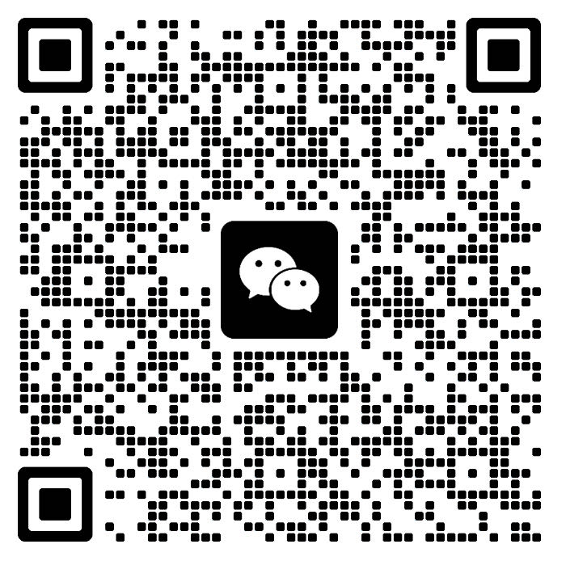
七、地点安排
（一）报到地点：云南省康复辅具技术中心一楼门诊部；
（二）住宿地点：昆明私悦酒店（昆明市官渡区吴井路68号） ；
（三）培训地点：云南省康复辅具技术中心（昆明市官渡区吴井路和平后村2号）。
附件：报名回执表

中国康复辅助器具协会
2023年3月21日

注：所有文件均以中国康复辅助器具协会官网和官方公众号公布为准，请大家仔细辨别，谨防冒用。

附件：
报名回执表

单位名称（盖章）
税 号
姓 名 | 性 别 | 手 机
备 注 | 请于4月14日前将报名表发回“行业技术交流”微信群。

